**Reporte de Escenario**

Escenario: Logueo con credenciales inválidas

Fecha: 2025-01-13

Este documento presenta los resultados del escenario de prueba ejecutado para la aplicación mascotas. Incluye capturas de pantalla y observaciones pertinentes.

**Índice**

1. Detalles del Escenario 3

2. Conclusión 6

# Detalles del Escenario

Este escenario tiene como objetivo validar las funcionalidades clave de la aplicación Mascotas, asegurándose de que el sistema responda adecuadamente cuando se utilicen credenciales no válidas. Se realizan pruebas exhaustivas en las principales características de la aplicación, como el inicio de sesión, la gestión de usuarios, la visualización de perfiles y la interacción con las funcionalidades esenciales, para verificar que el sistema maneje correctamente los intentos fallidos de autenticación.

Durante la ejecución de este escenario, se toman capturas de pantalla en cada paso relevante, con el fin de documentar los resultados y verificar visualmente que el sistema responde de manera apropiada, mostrando mensajes de error claros o bloqueando el acceso según sea necesario. Las imágenes proporcionadas a continuación ilustran el flujo y las pantallas clave observadas durante las pruebas, sirviendo como evidencia de que las funcionalidades críticas de la aplicación manejan correctamente las credenciales inválidas.

**Abrir pagina principal de inicio de sesión**

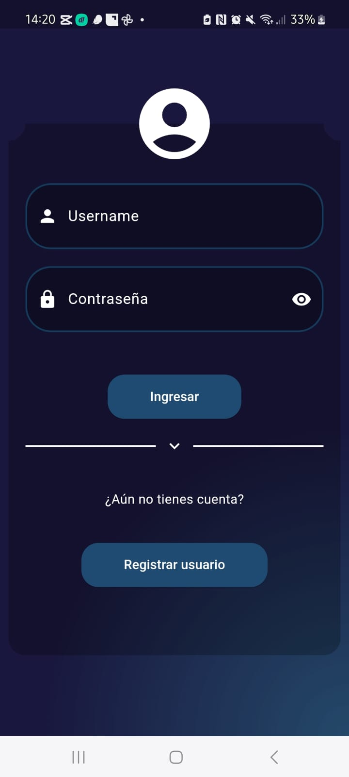

**Proporcionar credenciales inválidas**

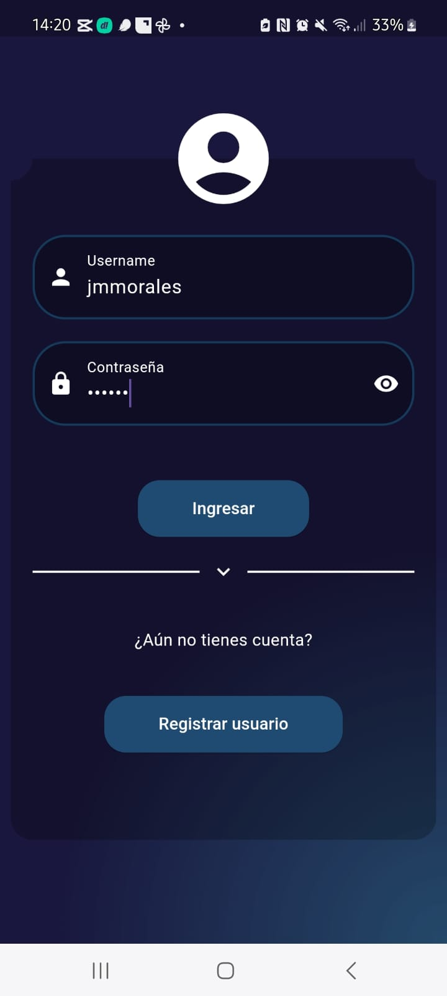

**Verificación del mensaje de error**

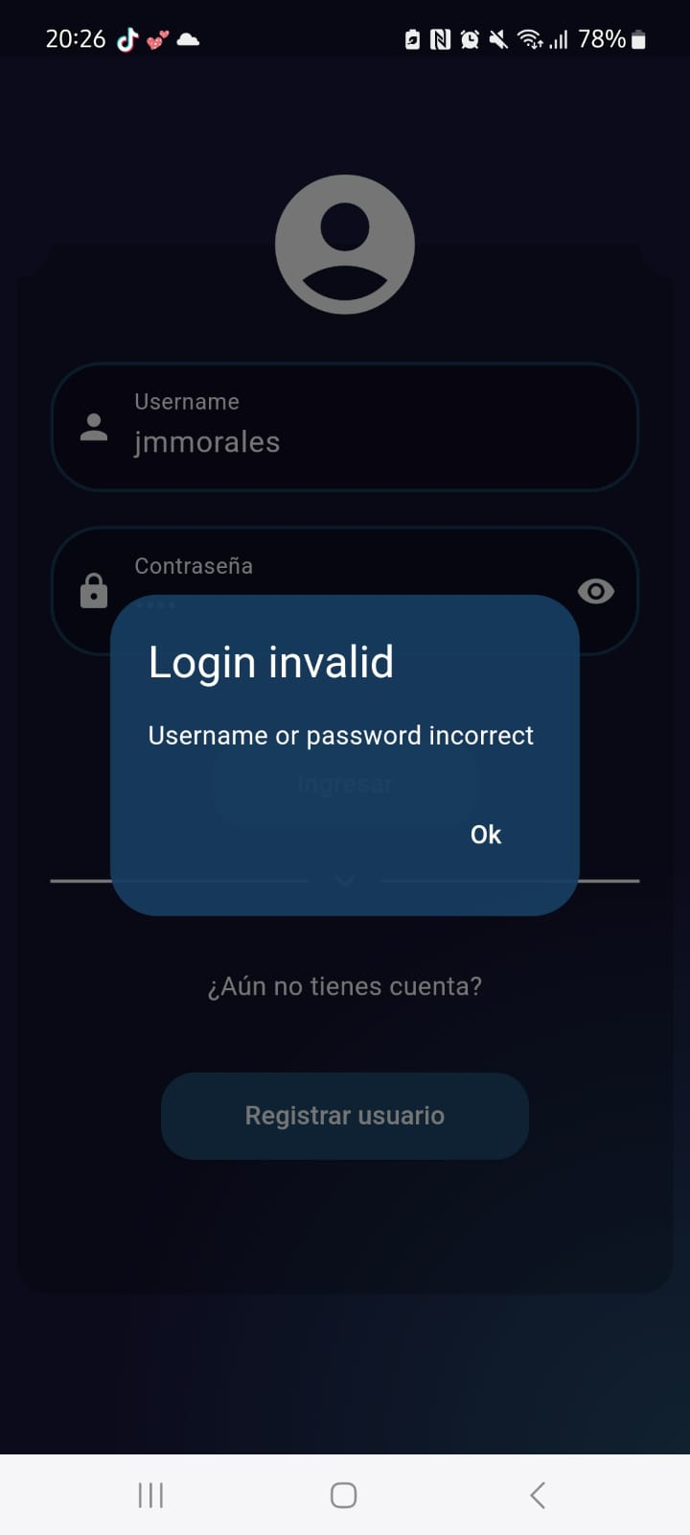

# Conclusión

El escenario no paso las pruebas de inicio de sesión por credenciales erroneas